Мешающие ветки кустарника обрезали на Дубнинской улице
10.10.2022
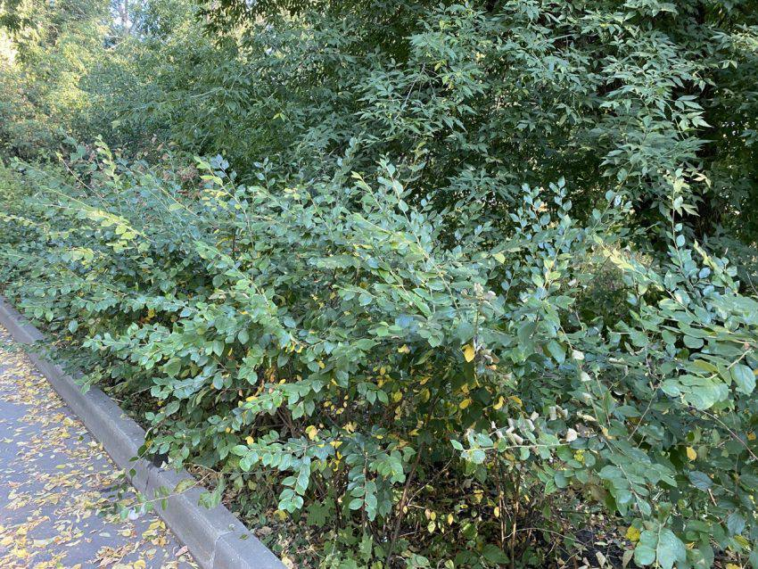
Сотрудники коммунальных служб привели в порядок кустарники рядом с домой 39 на Дубнинской улице. Об этом сообщили в районном «Жилищнике».
— По указанному адресу уже обеспечили беспрепятственный проход и проезд. Наши сотрудники провели санитарную обрезку ветвей, — сообщили в ГБУ «Жилищник Бескудниковского района».
Ранее жительница Бескудниковского района обращалась с жалобой, что ветви сильно разрослись и теперь мешают прохожим.

Адрес страницы: http://beskudnikovo.mos.ru/presscenter/news/detail/11096359.html
Управа района Бескудниково города Москвы

